Mô hình Use case Quản lí quán cafe

Version 1.0

Sinh viên thực hiện:

1612203 – Lê Tống Minh Hiếu

1612209 – Nguyễn Hữu Hòa

**Bảng ghi nhận thay đổi tài liệu**

|  |  |  |  |
| --- | --- | --- | --- |
| **Ngày** | **Phiên bản** | **Mô tả** | **Người thay đổi** |
| 01/04/2019 | 1.0 | Mô hình UseCase | Nguyễn Hữu Hòa |
|  |  |  |  |
|  |  |  |  |
|  |  |  |  |

Mục lục

1. Sơ đồ Use-case 4

2. Danh sách các Actor 4

3. Danh sách các Use-case 5

4. Đặc tả Use-case 5

4.1 Đặc tả Use-case Xem danh sách sản phẩm hiện có trong nhóm sản phẩm 5

4.2 Đặc tả Use-case Thêm vào hóa đơn 6

4.3 Đặc tả Use-case Xem chi tiết sản phẩm 6

4.4 Đặc tả Use-case Tìm kiếm sản phẩm 7

4.5 Đặc tả Use-case Quản lí hóa đơn 8

4.6 Đặc tả Use-case Thêm sản phẩm vào hóa đơn 8

4.7 Đặc tả Use-case Xem danh sách sản phẩm 9

4.8 Đặc tả Use-case Thanh toán 10

4.9 Đặc tả Use-case Đăng nhập 10

4.10 Đặc tả Use-case Nhận tiền và tính tiền thừa 11

4.11 Đặc tả Use-case In hóa đơn 12

4.12 Đặc tả Use-case Đăng kí 12

4.13 Đặc tả Use-case Xem hóa đơn 13

4.14 Đặc tả Use-case Thống kê 14

# Sơ đồ Use-case

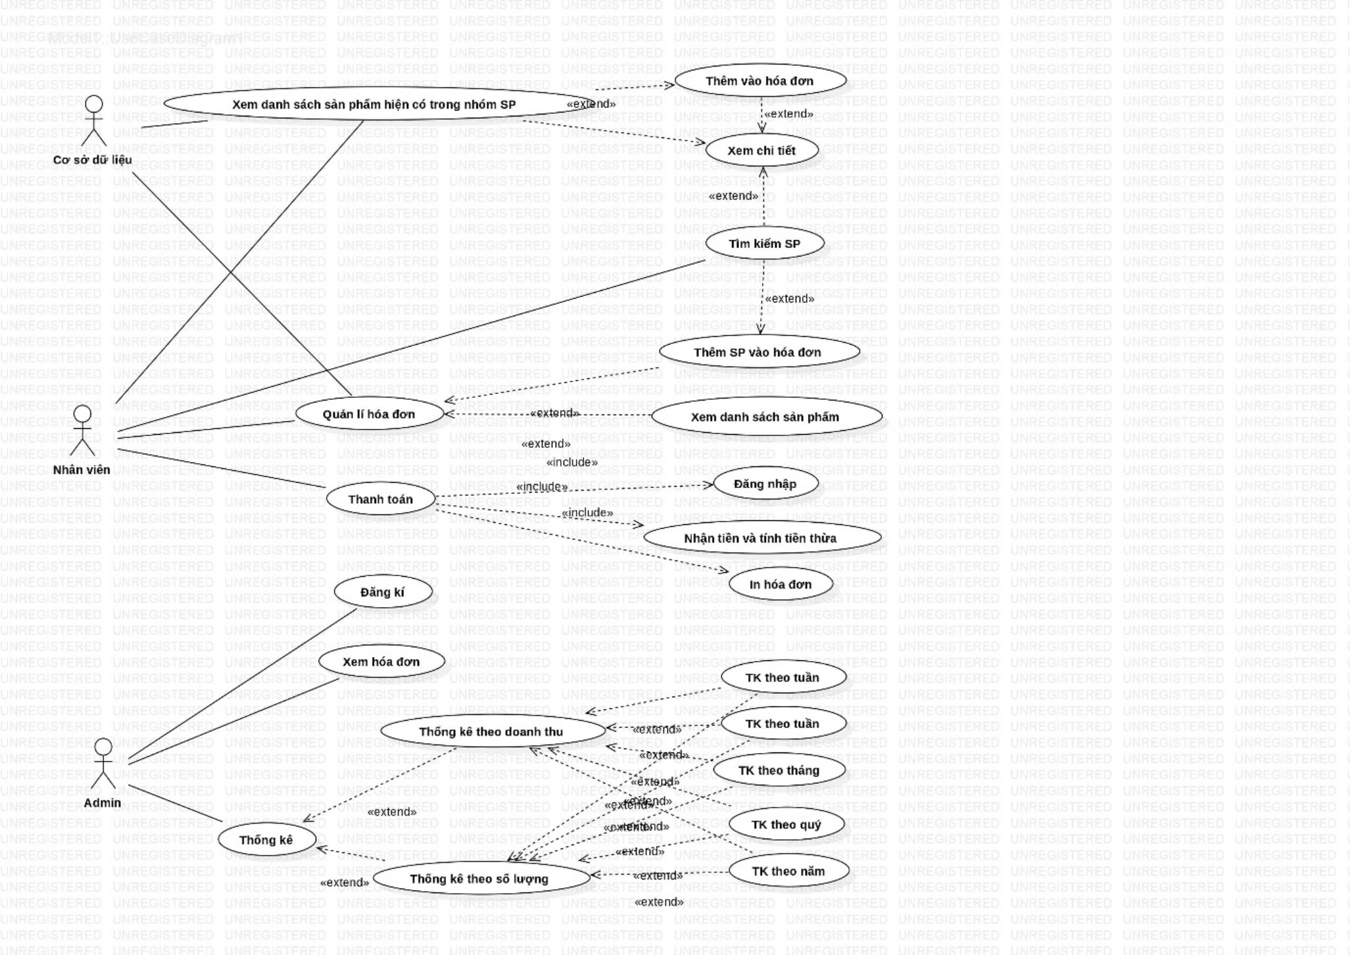

# Danh sách các Actor

|  |  |  |
| --- | --- | --- |
| STT | Tên Actor | Ý nghĩa/Ghi chú |
| 1 | Cơ sở dữ liệu | Thao tác với các dữ liệu sản phẩm, nhóm sản phẩm, hóa đơn, tài khoản. |
| 2 | Nhân viên | Là người trực tiếp sử dụng phần mềm, thao tác với các chức năng. |
| 3 | Admin | Là người sử dụng tối cao, có khả năng truy cập các chức năng của hệ thống, chỉnh sửa sản phẩm |

# Danh sách các Use-case

|  |  |  |
| --- | --- | --- |
| STT | Tên Use-case | Ý nghĩa/Ghi chú |
| 1 | Xem danh sách sản phẩm hiện có trong nhóm sản phẩm | Mỗi nhóm sản phẩm có nhiều sản phẩm |
| 2 | Thêm vào hóa đơn | Thêm sản phẩm vào hóa đơn |
| 3 | Xem chi tiết sản phẩm | Xem chi tiết sản phẩm |
| 4 | Tìm kiếm sản phẩm | Use case khác cần có thể gọi |
| 5 | Quản lí hóa đơn | Hóa đơn về hình thức giống như giỏ hàng, thêm vào thêm vào, sau đó thanh toán. Tuy nhiên nó không có chức năng loại bỏ, lí do là vì khi thêm vào (tức là khách hàng gọi đồ và đã sử dụng) thì không thể nào hoàn trả. |
| 6 | Thêm sản phẩm vào hóa đơn |  |
| 7 | Xem danh sách sản phẩm | Danh sách sản phẩm này trong hóa đơn |
| 8 | Thanh toán | Tính tiền cho hóa đơn |
| 9 | Đăng nhập |  |
| 10 | Nhận tiền và tính tiền thừa |  |
| 11 | In hóa đơn | In hóa đơn ra giấy và 1 bản pdf lưu vào CSDL |
| 12 | Đăng kí | Đăng kí tài khoản cho nhân viên |
| 13 | Xem hóa đơn | Chỉ dành cho admin |
| 14 | Thống kê | Thống kê tình hình bán hàng |

# Đặc tả Use-case

## Đặc tả Use-case Xem danh sách sản phẩm hiện có trong nhóm sản phẩm

### Tóm tắt

Nhân viên có thể xem tất cả các sản phẩm hiện có trong cơ sở dữ liệu, từ đây họ có thể bấm vào một sản phẩm để xem chi tiết sản phẩm hoặc thêm vào hóa đơn.

### Dòng sự kiện

#### Dòng sự kiện chính

1. Đăng nhập

2. Chọn mục sản phẩm để xem danh sách sản phẩm hiện có

#### Các dòng sự kiện khác

2.1. Bấm vào xem chi tiết sản phẩm

2.2. Bấm vào thêm vào hóa đơn

### Các yêu cầu đặc biệt

Không có

### Trạng thái hệ thống khi bắt đầu thực hiện Use-case

Phải đăng nhập trước.

### Trạng thái hệ thống sau khi thực hiện Use-case

Hiện ra danh mục sản phẩm

### Điểm mở rộng

- Thêm vào hóa đơn

- Xem chi tiết sản phẩm

## Đặc tả Use-case Thêm vào hóa đơn

### Tóm tắt

Sau khi xem một sản phẩm, hoặc sản phẩm trong danh sách, hoặc sau khi thực hiện chức năng tìm kiếm có kết quả, có thể thêm sản phẩm này vào hóa đơn.

### Dòng sự kiện

#### Dòng sự kiện chính

1. Bấm thêm vào hóa đơn

2. Thông báo thêm vào hóa đơn thành công

#### Các dòng sự kiện khác

2.1. Thêm vào hóa đơn thất bại

### Các yêu cầu đặc biệt

Thông báo rõ ràng khi thêm thành công hoặc thất bại (lỗi, lí do).

### Trạng thái hệ thống khi bắt đầu thực hiện Use-case

Phải đăng nhập trước và đang ở mục sản phẩm nào đó.

### Trạng thái hệ thống sau khi thực hiện Use-case

Sản phẩm đã được thêm vào giỏ hàng.

### Điểm mở rộng

- Xem chi tiết sản phẩm

## Đặc tả Use-case Xem chi tiết sản phẩm

### Tóm tắt

Mô tả của sản phẩm bên ngoài không được chi tiết cho lắm, muốn xem được chi tiết, ta phải xem chi tiết sản phẩm. Chi tiết sản phẩm bao gồm tên, mã sản phẩm, giá cả, mô tả, hình ảnh, loại.

### Dòng sự kiện

#### Dòng sự kiện chính

1. Chọn một sản phẩm

2. Bấm vào sản phẩm để xem chi tiết

#### Các dòng sự kiện khác

2.1. Bấm vào sản phẩm không thấy gì

2.2. Bấm vào sản phẩm nhưng ra mô tả của sản phẩm khác

### Các yêu cầu đặc biệt

Không có

### Trạng thái hệ thống khi bắt đầu thực hiện Use-case

Phải đăng nhập thành công, đang ở mục sản phẩm (danh sách sản phẩm, danh sách sản phẩm trong nhóm, tìm kiếm)

### Trạng thái hệ thống sau khi thực hiện Use-case

Hiện chi tiết sản phẩm

### Điểm mở rộng

- Tìm kiếm sản phẩm

## Đặc tả Use-case Tìm kiếm sản phẩm

### Tóm tắt

Danh sách sản phẩm dài, hoặc tên sản phẩm nằm dưới cùng danh sách, chọn chức năng tìm kiếm để dễ dàng hơn.

### Dòng sự kiện

#### Dòng sự kiện chính

1. Chọn chức năng tìm kiếm

2. Nhập vào tên sản phẩm

3. Bấm tìm kiếm

#### Các dòng sự kiện khác

3.1. Tìm không ra sản phẩm

3.2. Để trống ô nhập liệu

### Các yêu cầu đặc biệt

Nhập không hết tên vẫn tìm được sản phẩm. VD : nước cam chỉ cần gõ cam

### Trạng thái hệ thống khi bắt đầu thực hiện Use-case

Phải đăng nhập trước

### Trạng thái hệ thống sau khi thực hiện Use-case

Danh mục các sản phẩm tìm kiếm được

### Điểm mở rộng

- Xem chi tiết

- Thêm sản phẩm vào hóa đơn

## Đặc tả Use-case Quản lí hóa đơn

### Tóm tắt

Hóa đơn về hình thức giống như giỏ hàng, thêm vào thêm vào, sau đó thanh toán. Tuy nhiên nó không có chức năng loại bỏ, lí do là vì khi thêm vào (tức là khách hàng gọi đồ và đã sử dụng) thì không thể nào hoàn trả.

### Dòng sự kiện

#### Dòng sự kiện chính

#### Các dòng sự kiện khác

Không có

### Các yêu cầu đặc biệt

Không có

### Trạng thái hệ thống khi bắt đầu thực hiện Use-case

Phải đăng nhập trước

### Trạng thái hệ thống sau khi thực hiện Use-case

Sẵn sàng để sử dụng hóa đơn

### Điểm mở rộng

- Thêm sản phẩm vào hóa đơn

- Xem danh sách các sản phẩm

## Đặc tả Use-case Thêm sản phẩm vào hóa đơn

### Tóm tắt

Sau khi xem một sản phẩm, hoặc sản phẩm trong danh sách, hoặc sau khi thực hiện chức năng tìm kiếm có kết quả, có thể thêm sản phẩm này vào hóa đơn.

### Dòng sự kiện

#### Dòng sự kiện chính

1. Bấm thêm vào hóa đơn

2. Thông báo thêm vào hóa đơn thành công

#### Các dòng sự kiện khác

2.1. Thêm vào hóa đơn thất bại

### Các yêu cầu đặc biệt

Thông báo rõ ràng khi thêm thành công hoặc thất bại (lỗi, lí do).

### Trạng thái hệ thống khi bắt đầu thực hiện Use-case

Phải đăng nhập trước và đang ở mục sản phẩm nào đó.

### Trạng thái hệ thống sau khi thực hiện Use-case

Sản phẩm đã được thêm vào giỏ hàng.

### Điểm mở rộng

- Tìm kiếm sản phẩm

## Đặc tả Use-case Xem danh sách sản phẩm

### Tóm tắt

Các sản phẩm sau khi thêm vào hóa đơn có thể được xem lại.

### Dòng sự kiện

#### Dòng sự kiện chính

1. Bấm vào hóa đơn hiện có

2. Chọn hóa đơn đang có muốn xem (có rất nhiều hóa đơn trong tình trạng chưa thanh toán, khách hàng chưa thanh toán)

3. Bấm xem

#### Các dòng sự kiện khác

2.1. Danh sách hóa đơn trống (không có khách trong cửa hàng)

2.2. Hệ thống quá tải

3.1. Danh sách sản phẩm trống (khách vào nhưng chưa gọi gì)

### Các yêu cầu đặc biệt

Không có

### Trạng thái hệ thống khi bắt đầu thực hiện Use-case

Phải đăng nhập trước. Khách đã gọi sản phẩm.

### Trạng thái hệ thống sau khi thực hiện Use-case

Xem được khách hàng này đã gọi những gì

### Điểm mở rộng

Không có

## Đặc tả Use-case Thanh toán

### Tóm tắt

Khách hàng sau khi đã gọi đồ, muốn đi về thì phải thanh toán rồi mới đi được.

### Dòng sự kiện

#### Dòng sự kiện chính

1. Đăng nhập

2. Chọn hóa đơn

3. Nhận tiền và tính tiền thừa

4. In hóa đơn

5. Nhấn thanh toán

#### Các dòng sự kiện khác

2.1. Hóa đơn không tồn tại

2.2. Hóa đơn không có gì

3.1. Khách không đưa đủ tiền

4.1. Máy in bị lỗi

4.2. Không thể lưu pdf

### Các yêu cầu đặc biệt

Không có

### Trạng thái hệ thống khi bắt đầu thực hiện Use-case

Phải đăng nhập trước và có gọi sản phẩm

### Trạng thái hệ thống sau khi thực hiện Use-case

- Thanh toán thành công

- Thanh toán thất bại

### Điểm mở rộng

Không

## Đặc tả Use-case Đăng nhập

### Tóm tắt

Nhân viên/admin muốn thực hiện chức năng gì thì trước tiên phải đăng nhập.

### Dòng sự kiện

#### Dòng sự kiện chính

1. Nhập tên đăng nhập

2. Nhập mật khẩu

3.Nhập tickbox/captcha

4. Nhấn đăng nhập

#### Các dòng sự kiện khác

1.1. Tên đăng nhập sai

1.2. Tên đăng nhập để trống

2.1. Mật khẩu sai

2.2. Mật khẩu để trống

3.1. Chưa checkbox hoặc chưa nhập captcha

### Các yêu cầu đặc biệt

Giao diện thân thiện, dễ sử dụng

### Trạng thái hệ thống khi bắt đầu thực hiện Use-case

Đã kết nối cơ sở dữ liệu

### Trạng thái hệ thống sau khi thực hiện Use-case

Login và màn hình quản lí (admin) hoặc màn hình bán hàng (nhân viên)

### Điểm mở rộng

Sau khi đăng nhập có thể thêm, sửa, xóa sản phẩm. (nếu là admin)

## Đặc tả Use-case Nhận tiền và tính tiền thừa

### Tóm tắt

Khách hàng đưa tiền thì ghi nhận và tính tiền thừa để trả cho khách.

### Dòng sự kiện

#### Dòng sự kiện chính

1. Nhận tiền khách đưa

2. Tính tiền thừa

3. Trả tiền thừa cho khách

#### Các dòng sự kiện khác

1.1. Tiền khách đưa không đủ

3.1. Không có tiền thừa

### Các yêu cầu đặc biệt

Xuất đơn vị có VNĐ

### Trạng thái hệ thống khi bắt đầu thực hiện Use-case

Đã đăng nhập, chọn hóa đơn và tính tiền

### Trạng thái hệ thống sau khi thực hiện Use-case

- Thành công

- Thất bại

### Điểm mở rộng

Không có

## Đặc tả Use-case In hóa đơn

### Tóm tắt

Sau khi thanh toán, cần in hóa đơn cho khách và lưu một bản vào CSDL để làm minh chứng.

### Dòng sự kiện

#### Dòng sự kiện chính

1. Kết nối máy in

2. Xuất hóa đơn PDF

3. In hóa đơn

#### Các dòng sự kiện khác

1.1. Kết nối máy in thất bại

2.1. Không đủ dung lượng trống lưu file

2.2. Lỗi định dạng, không thể xuất PDF

3.1. Máy in bị lỗi

3.2. In không có gì/ in bị lỗi

### Các yêu cầu đặc biệt

Không có

### Trạng thái hệ thống khi bắt đầu thực hiện Use-case

Đã đăng nhập, tiến hàng đặt sản phẩm và thanh toán

### Trạng thái hệ thống sau khi thực hiện Use-case

In hóa đơn : 1 bản lưu PDF, 1 bản in giấy.

### Điểm mở rộng

Không có

## Đặc tả Use-case Đăng kí

### Tóm tắt

Admin sử dụng chức năng đăng kí để đăng kí tài khoản cho nhân viên. Nhân viên có thể dùng tài khoản này để đăng nhập và bán hàng.

### Dòng sự kiện

#### Dòng sự kiện chính

0. Chọn chức năng đăng kí

1. Nhập họ tên nhân viên

2. Nhập CMND

3. Nhập tên đăng nhập

4. Nhập mật khẩu

5. Nhập lại mật khẩu

6. Nhập mã xác nhận

7. Bấm nút đăng kí

#### Các dòng sự kiện khác

1.1. Để trống ô nhập họ tên

1.2. Không có họ tên này trong danh sách nhân viên

2.1. Để trống ô nhập liệu

3.1. Tên đăng nhập đã tồn tại

3.2. Để trống ô nhập liệu

4.1. Để trống ô nhập liệu

4.2. Số kí tự mật khẩu < 3

5.1. Mật khẩu nhập lại không khớp

6.1. Mã xác nhận không đúng

7. Kết nối CSDL thất bại

### Các yêu cầu đặc biệt

Mật khẩu của nhân viên là bảo mật, kể cả admin cũng không được xem lại. (lúc đăng kí hãy để cho nhân viên đến đăng kí và đổi mật khẩu)

### Trạng thái hệ thống khi bắt đầu thực hiện Use-case

Đã đăng nhập

### Trạng thái hệ thống sau khi thực hiện Use-case

- Đăng kí tài khoản thành công

- Đăng kí tài khoản thất bại

### Điểm mở rộng

Không có

## Đặc tả Use-case Xem hóa đơn

### Tóm tắt

Admin/chủ cửa hàng xem lại hóa đơn để biết tình hình buôn bán, hoặc để xem nhân viên có gian lận gì không.

### Dòng sự kiện

#### Dòng sự kiện chính

1. Đăng nhập

2. Chọn xem hóa đơn

#### Các dòng sự kiện khác

2.1. Không thể thực hiện chức năng (vì đăng nhập tài khoản nhân viên)

### Các yêu cầu đặc biệt

Không

### Trạng thái hệ thống khi bắt đầu thực hiện Use-case

Đăng nhập trước đó

### Trạng thái hệ thống sau khi thực hiện Use-case

Hiện ra danh sách hóa đơn. Click vào hóa đơn nào sẽ xem chi tiết hóa đơn đó.

### Điểm mở rộng

Không

## Đặc tả Use-case Thống kê

### Tóm tắt

Admin/ chủ cửa hàng muốn xem tình hình buôn bán một cách sinh động, trực quan nhưng chính xác nhất.

### Dòng sự kiện

#### Dòng sự kiện chính

1. Đăng nhập

2. Chọn chức năng thống kê

3. Chọn loại thống kê

4. Nhấn xem

#### Các dòng sự kiện khác

Không có

### Các yêu cầu đặc biệt

Hỗ trợ bảng lẫn biểu đồ (cột, hàng, tròn, lưới,..)

### Trạng thái hệ thống khi bắt đầu thực hiện Use-case

Phải đăng nhập trước

### Trạng thái hệ thống sau khi thực hiện Use-case

- Hiển thị thống kê

- Không có danh mục để thống kê

### Điểm mở rộng

- Thống kê theo doanh thu

- Thống kê theo số lượng

- Thống kê theo ngày

- Thống kê theo tuần

- Thống kê theo tháng

- Thống kê theo quý

- Thống kê theo năm